Русија се приближава легализовању експлоатације дечијег рада
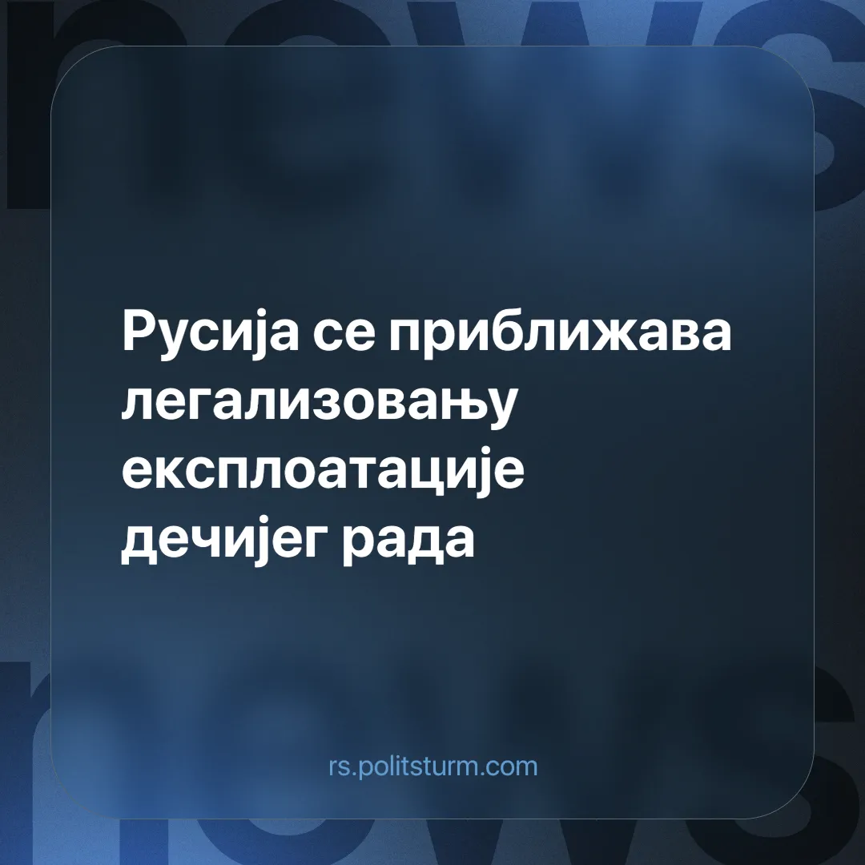

Оригинални чланак
2024-10-16
1 мин. читања

Председник Одбора за рад Државне думе Руске Федерације, Јарослав Нилов, поднео је предлог за амандман члана 252. Закона о раду. Предложени амандмани би дозволили влади да установи специјалне радне услове за особе испод 18 година које похађају или су похађале средње стручне школе. Овај предлог покушава да реши проблем несташице радника на руском тржишту рада и отвори више прилика за запошљавање младих људи.
Изгледа да би овај “народни” посланик [из партије ЛДПР која је коалициони партнер Путинове Уједињене Русије] хтео да пребаци одговорност и доношење одлука на владу како он лично не би изгубио гласове. Влада је, са друге стране, указала на проблеме са предлогом и, схвативши његову непопуларност, закључила: “Узевши у обзир све изнад наведено, предлогу закона је потребна концептуална ревизија” [1].
Претходно смо писали о поједностављењу процедуре запошљавања младих у Русији [2]. Као што се може видети, ситуација се само погрошала. Због мањка радника, тинејџери су постали врло неопходна и профитабилна радна снага за послодавце, а власти су им раде помоћи. Влада се вероватно не радује томе што ће морати да оправдава своју одлуку, но саме се идеје не гади. Нема сумње да ћемо у будућности добити сличан закон који ће дозволити послодавцима да децу унајмљују за ноћне смене.
Дечији рад је екстремно профитабилан за послодавце зато што их кошта мање него радна снага одраслог радника. Уз то, већа је вероватноћа да деца не знају, и да се не боре, за своја права због свог неискуства и наивности. Немогуће је избећи овакве тужне праксе “законодавства” у садашњем економском систему где новац влада. Само социјализам може дати деци детињство, а радницима живот.
Извори:
[1] Одлуку о ноћним сменама за тинејџере ће донети руска Влада — 18. септембар 2024.
[2] Дума опет говори о поједностављењу процедуре запошљавања тинејџера — 20. јун 2024.

Оригинални чланак

